TRADIÇÕES ENCENADAS: INVESTIGAÇÕES E INVENÇÕES AO REDOR DA CULTURA TROPEIRA

Ivan Bernardelli (Universidade Estadual de Campinas – UNICAMP)

RESUMO
A figura do tropeiro passou por uma estratégia de fabricação que a aproximou de um símbolo folclórico, que pouco teria a ver com a realidade. A invenção de uma dança dos tropeiros esteve relacionada a este processo. O artigo aborda as representações do tropeiro e das danças relacionadas a esta cultura, abandonando a pretensão de defini-las em uma única abordagem, mas sim nas múltiplas perspectivas que as compõem.
PALAVRAS-CHAVE
dança; tropeiro; história; caipira; biriva

ABSTRACT
The figure of the muleteer has undergone a fabrication strategy that approximated it to a folk symbol, which would have little to do with reality. The invention of a muleteer's dance was related to this process. The article approaches the portrayals of the muleteer and the dances related to its culture, abandoning the pretension of defining them in a single approach, but rather in the multiple perspectives that compose them.

KEYWORDS
Dance; muleteer; history; caipira; biriva.

Um dos principais desafios ao propor leituras contemporâneas das tradições brasileiras é o constante perigo de cair em equívocos, às vezes relacionados às generalizações de aspectos da tradição que não são lidos em suas pluralidades e especificidades, às vezes vinculados a tradições, agentes e personagens inventados.
O presente artigo adota como ponto de partida o solo de dança Tropeiro, desenvolvido ao longo de seis anos e apresentado em 2021, que pode ser visualizado em https://youtu.be/OfI5INSOjP4. Este trabalho coroou a pesquisa que desenvolvi entre 2015 e 2021 sobre as danças ao redor da cultura tropeira. Entretanto, a encenação, ao invés de sistematizar as fontes e as características das danças e dos passos abordados na pesquisa, pelo contrário, abre margem para um desdobramento das reflexões sobre seus enunciados. Ao colocar o tropeiro no centro das discussões, escapa propositadamente do centro, traçando uma estratégia de cercar suas representações ao longo da história, abandonando a pretensão de defini-lo em uma única abordagem, mas sim nas múltiplas perspectivas que o compõem.

Inserida na cultura tradicional brasileira, a cultura tropeira é bastante plural. O designativo tropeiro, de herança castelhana tropero, vem de tropa. Usado com frequência nas vacarias do Uruguai, o vocábulo se firmou a partir de 1732 para nomear homens habilidosos em escolher animais, negociar preços, lidar com tropas de burros e mulas e enfrentar as difíceis e demoradas marchas que partiam dos Campos de Viamão, no Rio Grande do Sul, em direção à cidade de Sorocaba, onde acontecia uma grande feira anual de tropas na qual os animais eram comercializados e seguiam posteriormente às Minas Gerais e ao Rio de Janeiro.
No Brasil, até o final do século XVII utilizava-se o trabalho de populações indígenas e africanas escravizadas para o transporte de pedras, toras de madeira, liteiras, produtos manufaturados e outras mercadorias. A partir do século XVIII, os muares (burros e mulas) começaram a ser utilizados como meio de transporte no Brasil, afinal já eram empregados nas minas de Potosí e em algumas partes da América do Sul. Com o início da mineração e a ocupação de Minas Gerais, os muares passaram a ter grande demanda, “pois sem eles seria impossível escoar o ouro até o porto do Rio de Janeiro, para daí enviá-lo a Portugal.” (CHIOVITTI, 2003, p. 05)
Arnoldo Monteiro Bach assinala que o movimento tropeiro começou por volta de 1730 e teve seu ápice em 1897. Depois disso o volume de tropas se reduziu, mantendo certa frequência até 1915 e rareando cada vez mais com o passar dos tempos. O autor aponta que a demanda pelas mulas era tão intensa que os animais eram usados até como tração de bondes. "Em 1900, a Companhia de Bondes São Cristóvão, do Rio de Janeiro, que atendia a Zona Norte, com 60 quilômetros de extensão de linhas, contava com 150 bondes de diversos tipos, 2 mil animais e 600 empregados." (BACH, 2010, p. 40). Com o surgimento dos motores a diesel, os muares perderam terreno para os equipamentos motorizados.
Intimamente relacionado à demanda por mulas e burros, a cultura dos tropeiros se desenvolveu ao longo de largas extensões territoriais no Brasil, em marchas pelos territórios hoje correspondentes aos Estados do Rio Grande do Sul, Santa Catarina, Paraná, São Paulo e Minas Gerais. Assim, longe de aspectos que poderiam caracterizá-la homogeneamente, apresentou especificidades em cada uma das regiões em que o tropeirismo se desenvolveu.
O pesquisador Ted Machado, em sua série de vídeos intitulada Tropeiros, nos apresenta profissionais que estiveram vinculados ao tropeirismo em Minas Gerais (TROPEIROS, 2012, n.p). Ali, esta atividade esteve mais vinculada a tropeiros identificados como mascates, vendedores ambulantes de mercadorias manufaturadas – neste caso não ambulantes, mas sim montados em mulas e burros. Os tropeiros mineiros comercializavam gêneros alimentícios: transportavam café, algodão, arroz, carne, tecidos. Os animais eram indispensáveis na economia tropeira dos mineiros, mas sua atividade era essencialmente a de transporte de mercadorias.
Ao Sul, os tropeiros sul-rio-grandenses estariam relacionados a trabalhadores que administravam, criavam, domavam e ‘tocavam’ tropas. Tropas de mulas, burros, cavalos, carneiros, porcos ou mesmo perus. Muitas vezes aqueles que que criavam e domavam os animais recebiam o nome tropeiro, mesmo nome dado àqueles que os transportavam.
Já os tropeiros da Paulistânia, nome dado à região decorrente da expansão paulista encabeçada pelos bandeirantes, eram aqueles que transportavam mulas e burros desde os campos do sul até Sorocaba, passando por territórios correspondentes hoje aos Estados do Rio Grande do Sul, Santa Catarina, Paraná e São Paulo.
“Quando a gente trata do povo sul-rio-grandense (...), ele chama de biriva o tropeiro sorocabano, paulista, que mexe com mula, e chama de tropeiro qualquer tocador de lote.
Quando a gente fala do mineiro, ele chama de muladeiro o negociante de burro e mula e de tropeiro quem trabalha com carga.
Quando a gente fala do nordestino, ele chama de almoclave quem trabalha com burro de carga.” (AUGUSTO, 2021, n.p.)
Ainda que as características da cultura tropeira encontrem aspectos específicos em cada uma destas regiões e ainda que a cultura ao seu redor admita intensos trânsitos, há narrativas – quer sejam visuais (gravuras, pinturas, esculturas etc.) ou literárias (romances, crônicas, poesias etc.) – que apresentaram uma tradição inventada, folclorizada, que não deixa ver nitidamente os reais aspectos dos ‘cavaleiros’ de longas jornadas pelos territórios do Brasil. Cavaleiros entre aspas, porque a cultura tropeira pouco ou nada tem a ver com cavalos, mas sim com mulas e burros. Estas narrativas, portanto, criaram um tropeiro herói.
É na esteira das construções imagéticas da história do Brasil entre os anos 1850 e 1950, em que bandeirantes foram formulados como heróis nacionais e sertanejos como seu oposto bárbaro, que a imagem do tropeiro também passou pela estratégia de fabricação que produziu este trabalhador como um símbolo folclórico. Colaboraram para esta formulação a criação de traços identitários do gaúcho e do paulista, a sistematização de danças e de indumentárias do tropeirismo biriva, a divulgação de pinturas de Henrique Távola e Alfredo Norfini e as narrativas presentes em obras de Euclides da Cunha, José de Alencar, Barbosa Lessa e Paixão Côrtes, entre outros.
Segundo Alcir Lenharo,
“A bibliografia sobre o tropeiro se ressente da falta de análises que o discutam em um contexto mais amplo da sociedade; ao contrário, ela tem preferido recriar um panorama sentimental do tropeiro, onde o seu ‘heroísmo frente às condições adversas do trabalho, para não dizer dos valores de ‘honestidade/ lealdade’, visto como inerentes ao tipo humano do tropeiro, aparecem como temas prediletos” (LENHARO apud CHIOVITTI, 2003, p. 43).
Associada à construção da imagem de um tropeiro folclórico, foram identificadas e atribuídas a ele danças que se fizeram inventadas no seio de sua cultura, consideradas próprias desta cultura. Mestres da cultura tradicional apontam que as danças dos tropeiros, geralmente sapateadas (bater pés) e palmeadas (bater palmas) serviam justamente para descansar a musculatura das pernas e dos braços após as longas jornadas empreendidas ao longo de milhares de quilômetros. No entanto, Álvaro Augusto Antunes de Assis, tropeiro de profissão e coordenador do Centro Nacional de Estudos do Tropeirismo, defende que não havia uma dança exclusiva dos tropeiros. Para ele não há, ao longo da jornada, condições físicas de dançar, uma vez que os trabalhos são extenuantes, se iniciam às duas da manhã e são executados sem pausa até as 4 da tarde, quando começa a ronda, na qual o tropeiro fica de plantão para que os animais que estão pastando não escapem. Afinal, se um animal escapasse, haveria prejuízo nas vendas na feira de muares. Na madrugada seguinte, a tropa partia cedo para vencer mais uns quantos extensos quilômetros.
Então, haveria ou não uma dança desenvolvida pelos tropeiros? Para considerar esta provocação, propomos abordar as múltiplas perspectivas ao redor da cultura tropeira, principalmente relacionadas à principal rota do tropeirismo: o caminho que partia dos campos de Viamão, no Rio Grande do Sul, e rumava até Sorocaba, em São Paulo.

Rio Grande do Sul
“Assim chegamos à principal característica das danças tropeiras: a teatralidade do homem tropeiro. Dentro do máximo respeito, ele procura realçar sua individualidade, desde o modo de se vestir até o modo de executar a coreografia. Ele procura sobressair-se, mostrar que é melhor sapateador, procura recitar os versos mais pitorescos e enfeitar seus passos com variações as mais difíceis. Há, porém, mesmo nos movimentos figurativos uma elegância, uma nobreza de gestos, condizente à geração do tema bailável despido de movimentos rígidos. O bailar do tropeiro se reveste de animação contagiante. São danças de certa forma em desafio, bailadas só por homens onde os bailarinos fazem submergir suas habilidades”. (BARBOSA, 2013, p. 02)
A cultura relacionada aos tropeiros sul-rio-grandenses é bastante marcante na cultura brasileira. A eles foram relacionadas as tradições da dança dos facões, da chula gaúcha, do fandango sapateado e da dança ‘chico do porrete’, segundo nos informam as pesquisas e publicações dos folcloristas José Carlos D’Ávila Paixão Côrtes e Barbosa Lessa. Paixão Côrtes desenvolveu uma formalização das tradições gaúchas, tendo Barbosa Lessa como seu principal parceiro e a dança como sua principal frente de ação. Engajaram-se num movimento que buscava estabelecer a identidade gaúcha no Estado do Rio Grande do Sul, pesquisando, resgatando e atualizando aspectos culturais dos antepassados do gaúcho e de sua indumentária típica – tirador, laço, guaiaca, bombacha, lenço, camisa, botas e vincha na cabeça – na direção de uma projeção folclórica.
“Procurávamos assim mentalizar a figura ideal do homem do campo rio-grandense, acima de nossas reduzidas vivências municipais e além dos limites de nossa própria época: buscávamos aquela síntese, se possível, aquele ponto de encontro entre passado e presente, em dimensão estadual”. (LESSA & CÔRTES, 1975, p. 101)
O termo ‘gaúcho’ carrega diversas significações, que foram discutidas em estudos dos historiadores argentinos Emílio Conti e Ricardo Rodríguez Molas e do uruguaio Fernando Assunção, entre outros. Até a metade do século XIX, o termo era utilizado de maneira depreciativa, e aparecia como sinônimo de gaudério, termo aplicado aos aventureiros paulistas que desertavam das tropas regulares para se tornarem coureadores e ladrões de gado. Graças ao empenho de Paixão Côrtes e Barbosa Lessa, o termo foi absolutamente redimensionado na cultura brasileira. Ambos viajaram pela província do Rio Grande do Sul entre os anos de 1950 e 1952 em busca de registrar os hábitos sociais e culturais dos antigos habitantes. Em suas publicações, os dois folcloristas contribuíram para possíveis reconstituições do “enroupamento dos birivas do passado, em sua atividade de trabalho campestre diário ou festivo” (CÔRTES, 1999, p.21). Segundo Côrtes,
“O Biriva trazia peculiaridades na metodologia do seu trabalho rural, no encilhar do cavalo, no modo de falar, na maneira de cantar, na forma de dançar, no alimentar-se, e até mesmo na originalidade do entrejar-se campesinamente. Enfim, possui uma identidade cultural, que o distingue das demais, no mosaico dos tipos regionais do Rio Grande.” (CÔRTES, 1999, p.20)
Daniela Farias Garcia de Borba explica que biriva é o nome dado ao habitante de cima da Serra, descendente de bandeirante, ou ao tropeiro paulista, que geralmente tinha um sotaque diferente do sotaque da fronteira ou da região baixa do Estado. (BORBA, 2012, p.02).
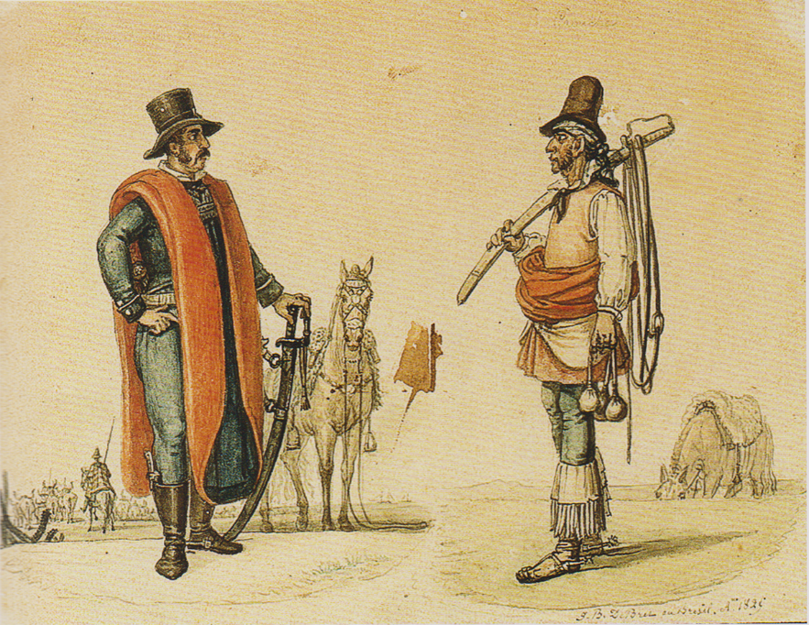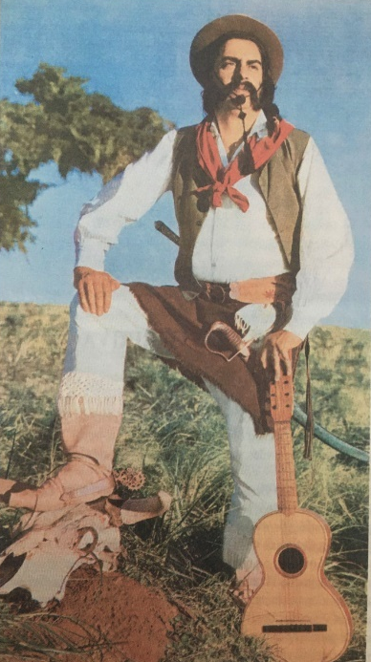
À esquerda, retrato de Jean Baptiste Debret do traje de um proprietário de tropas (à esquerda) e de um tropeiro biriva (à direita). Na figura da direita, reconstituição do vestuário do tropeiro biriva por Paixão Côrtes.
Ainda que Paixão Côrtes atente para a questão de que suas “considerações sobre o vestir do tropeiro biriva não são estanques, nem determinantes, e muito menos ‘oficiais’” (CÔRTES 1999, p.21), a circulação destes hábitos no meio da cultura tradicional e folclórica gaúcha, principalmente por meio do Movimento Tradicionalista Gaúcho, fixou o imaginário do tropeiro biriva, assim como fixou nomenclaturas para os passos, para as danças e para caracterizar a hierarquia dos membros integrantes dos Centros de Tradições Gaúchas, os CTGs.
“Parte do sucesso do gauchismo teatralizado que foi criado no final dos anos 1940 se deve, justamente, à capacidade de adaptação às exigências do presente. O 35 Centro de Tradições Gaúchas, clube fundado em 1948 por Côrtes, Lessa e outros estudantes do Colégio Júlio de Castilhos que participaram da primeira Ronda Crioula, no ano anterior, tornou-se um modelo de fácil reprodução em contextos urbanos, pois não exigia de seus membros o domínio das lidas campeiras ou alguma experiência efetiva com a vida rural, ao contrário dos clubes gaúchos criados pela elite pecuarista na Primeira República. Na estância fictícia dos CTGs, jovens estudantes eram iniciados em tradições recentemente fixadas (ritos, danças e cantos, principalmente), assim como num código de sociabilidade particular, inspirado no universo gauchesco, histórico mas também imaginado, incluindo uma vestimenta oficial, uma linguagem característica e até mesmo uma categoria social inteiramente nova, a "prenda" (termo sem precedentes históricos razoáveis para designar a mulher gaúcha), regulando as formas de conduta e as relações entre seus sócios”. (ZALLA & FISCHER, 2018, n.p)
Muitos historiadores propõem que em Paixão Côrtes a tradição é aberta e se organiza com muito espaço para os contraditórios e para a pluralidade das manifestações. Porém, na mesma época da divulgação das pesquisas de Côrtes e Lessa, concorreram projetos de fabulação do mito do gaúcho heroico tradicional, embranquecido e elitizado, promovidos por historiadores e literatos mais próximos ao poder político. Esta imagem acabou sendo aquela predominantemente divulgada no país.
Em relação à dança dos tropeiros Biriva, uma das narrativas mais propagadas nas tradições gaúchas é a de que o homem, que recebe o nome de “peão”, dança em disputa com o oponente com o objetivo de conquistar o amor da mulher pretendida, que recebe o nome de “prenda”. Esta narrativa está presente nos Centro de Tradições Gaúchas atualmente, e é por meio dela que muitos “patrões”, como são chamados os diretores ou presidentes dos CTGs, justificam a origem da dança da chula gaúcha.
Outra imagem difundida nos centros de tradição gaúcha é a associação dos tropeiros e cavaleiros gaúchos a centauros. A imaginação de um gaúcho sempre montado – que, como descreve José de Alencar em “O Gaúcho”, não tinha outros amigos fiéis senão seu ‘pingo’ e que preferia viver entre os cavalos do que entre homens – teria consagrado este designativo de centauro, descrito pela primeira vez pelo médico explorador alemão Avé-Lallement.
“Com a perfeita segurança de um adulto, o pequeno laçou um cavalo, atirou sobre o animal sua sela riograndense e trotou para a frente, sem pestanejar; o rapazote era dos pés à cabeça um gaúcho, um centauro!” (AVÉ-LALLEMANT, [1859] 1953, p.175).
O conde d’Eu também relaciona os gaúchos a centauros. Escreve:
“Para o gaúcho só existe três classes de habitantes: o rio-grandense ou filho do país, o castelhano ou hispano-americano, e o baiano. Para o gaúcho rio-grandense, quer um homem tenha nascido à sua porta, na província de Santa Catarina, quer venha da Lapônia, é sempre baiano. (...) O baiano é um ser inferior porque não sabe manejar bolas nem laço, não se tem por centauro e não entende como desonra andar a pé”. (EU, 1981, p.69, grifo nosso)
A referência aparece ainda em Euclides da Cunha, que descreve os “tipos díspares: o jagunço e o gaúcho”, estabelecendo a distinção entre o cavaleiro gaúcho e o vaqueiro nordestino. Escreve sobre o vaqueiro:
“É impossível idear-se cavaleiro mais chucro e deselegante; sem posição, pernas coladas ao bojo da montaria, tronco pendido para a frente e oscilando à feição da andadura dos pequenos cavalos do sertão, desferrados e maltratados, resistentes e rápidos como poucos. (...) Colado ao dorso deste, confundindo-se com ele, graças a pressão dos jarretes firmes, realiza a criação bizarra de um centauro bronco.” (CUNHA, [1901] 2019, p.51)
Já o gaúcho do Sul,
“filho dos plainos sem fins, afeito às correrias fáceis nos pampas e adaptado a uma natureza carinhosa que o encanta, tem, certo, feição mais cavalheirosa e atraente. (...) O cavalo, sócio inseparável desta existência algo romanesca, é quase objeto de luxo. Demonstra-o o arreamento complicado e espetaculoso. O gaúcho andrajoso sobre um "pingo" bem aperado está decente, está corretíssimo. Pode atravessar sem vexames os vilarejos em festa.” (CUNHA, [1901] 2019, p. 52).
Voltando ainda mais uma vez à referência aos centauros de Avé-Lallemant,
“Ele monta, anda sempre montado, e o seu cavalo é o seu cão de pastor. Quando uma rês se desgarra, o pastor galopa atrás dela e num instante a reconduz à pastagem. Assim, desde crianças, aprendem os teuto-rio-grandenses a montar a cavalo e, como centauros, caracolam mesmo rapazolas através da planície”. (AVÉ-LALLEMANT, [1859] 1953, p. 104).
Aqui a utilização do adjetivo ‘teuto’ (que indica aquilo ou aquele que tem origem alemã) não é ingênua. Segundo Teodoro Cabral, tradutor da versão original e autor do prefácio da edição de 1953 do livro Viagem ao Sul do Brasil no ano de 1858, Avé Lallemant era um nacionalista exaltado:
“Êle (sic) via os estrangeiros com olhos de juiz rigoroso e inexorável, mas contemplava os seus próprios compatrícios com apaixonado amor e maternal condescendência.” (CABRAL apud AVÉ-LALLEMANT, 1953, p. XII).
A escrita de Avé-Lallement, que Teodoro Cabral defende não ser “água-morna”, abre margem para uma interpretação de uma realidade particular, e não geral, dos habitantes de Santa Catarina e do Rio Grande do Sul.
Esta interpretação é discutida por Giseli Giovanela Rodrigues em sua monografia “Viajantes e negros no Sul do Brasil: contando uma história do século XIX” (2009). Segundo ela, no discurso de Avé-Lallemant transparece a influência do conceito de raça na leitura que faz da população brasileira.
“A vida e a atividade à maneira alemã enchem-no de orgulho, afirma que seu coração dispara ao se defrontar com uma genuína casa de colonos, onde graciosas crianças louras brincam diante da porta e quando escuta o cumprimento”. (RODRIGUES, 2009, p.47)
Mas seria europeia a ascendência dos tropeiros? Quais traços étnicos estariam presentes nos tropeiros?
A interpretação de Avé-Lallemant encontra eco na formulação heroica do tropeiro paulista, capitaneada por Affonso d’Escragnolle Taunay, como veremos adiante.

São Paulo
Os dançarinos do fandango de chilenas Irmãos Lara, de Capela do Alto, SP, explicam que a dança que praticam há mais de 60 anos lhes foi ensinada por seus pais e avôs, que eram tropeiros. “O fandango vem dos tropeiros. Inclusive meu pai era tropeiro e meu avô era tropeiro também”. (FANDANGOS, 2019, n.p.).
Aos tropeiros paulistas estão relacionadas as danças da(o) catira, do cateretê, os fandangos de tamanco de cuitelo e os fandangos de chilenas.
Capela do Alto, assim como Ribeirão Grande e Capão Bonito, cidades no Estado de São Paulo que sediam grupos de fandango de tamancos de cuitelo, se localizam na rota dos tropeiros, conhecida no século XVII como Paulistânia. A Paulistânia, região conformada pela expansão geográfica dos paulistas encabeçada pelos bandeirantes nos séculos XVI, XVII e XVIII, refere-se não apenas à “incorporação de território às terras da Coroa portuguesa na América, mas à definição de certos tipos de cultura e vida social, condicionados em grande parte por aquele grande fenômeno de mobilidade” (CANDIDO, 2010, p. 43) relacionado inicialmente aos bandeirantes e posteriormente aos tropeiros.
Para Álvaro Augusto, o tropeiro é
“o homem sorocabano, lembrando que Sorocaba tinha suas divisas entre Itu, Iguape e Curitiba, então quando eu falo Sorocaba de 1700, a Sorocaba do Baltasar [Fernandes, fundador da cidade], é uma Sorocaba bem maior que a Sorocaba de hoje. [O tropeiro] é o Sorocabano que vai pro Uruguai e Argentina buscar burro e mula, meio de transporte, e traz a Sorocaba para vender na feira de muares”. (AUGUSTO, 2021, n.p.)
A Vila de Sorocaba estava situada numa posição geográfica estratégica:
“Era a vila mais ao sul da província [de São Paulo] antes dos campos de Curitiba, possuía clima e relevo próprios ao descanso e engorda dos animais após as longas jornadas desde o Sul e antes de sua comercialização.” (CHIOVITTI, 2003, p. 06).
“Além disso, o rio Sorocaba era o último rio navegável antes do caminho do sul bifurcar-se: um lado permitia seguir para São Paulo e outro para Minas Gerais.” (TRINDADE, 1992, p. 64). Mas foi a ponte sobre o rio Sorocaba que possibilitou a implementação, em 1756, de um registro para a cobrança de impostos pela coroa portuguesa sobre os animais comercializados, e este foi o principal aspecto que favoreceu a instalação da feira de tropas naquela vila e que a tornou sede do maior mercado de vendas de burros e mulas do país. Para se ter uma ideia, comercializava-se uma média de 50 mil animais por feira, atingindo os números de 200 mil animais sendo vendidos ao longo de dois meses ao ano. (O ÚLTIMO, 2012, n.p).
Nanci Marti Chiovitti afirma que Affonso d’Escragnolle Taunay foi um dos primeiros historiadores a dar lugar de destaque ao tropeiro dentro da história nacional.
“O tropeiro encarna a expressão mais pragmática da história ideológica do alargamento das fronteiras nacionais, confirmada pela marcha civilizatória em direção ao interior do Brasil, levando sempre novidades e sendo esperado e respeitado por todos.” (CHIOVITTI, 2003, p. 37)
Taunay, biógrafo e historiador que se especializou como o grande mestre do bandeirismo paulista, como informa o portal da academia brasileira de letras, esteve na direção do Museu Paulista entre 1917 e 1945. Ocupado em construir uma identidade paulista, é Taunay quem mitifica a figura dos bandeirantes e que identifica a raça paulista como uma “raça de gigantes”, insistindo em atribuir sua conformação a uma “afusão arianizante”, defendendo um componente de “forte descendência europeia, sobretudo a germânica, de quem teriam herdado o temperamento aventureiro e nômade” (BREFE, 1999, p.188). No período em que dirigiu o Museu Paulista, Taunay organizou salas consagradas à iconografia sobre o cotidiano da Província de São Paulo, às bandeiras, às monções e ao tropeirismo.
“O legado que Taunay deixou em relação à produção sobre o tropeirismo fazia parte das ideias e preocupações do mesmo em relação à formação da nação, tendo em vista a legitimidade da hegemonia paulista em relação a outros estados” (CHIOVITTI, 2003, p. 38)
Através da exposição de pinturas de Henrique Távola, Alfredo Norfini e Franta Richter, Taunay formulou a apropriação do tropeiro no Museu Paulista, confirmando a existência de uma raça paulista e associando a origem dos tropeiros a famílias pertencentes a elevados graus de hierarquia nobiliárquica.
Utilizando um texto escrito por Luiz Francisco d’Abreu Medeiros, Taunay cristalizou a imagem do tropeiro como um herói do sertão:
“Romper sertões extensos, só habitados por indígenas e feras bravias; penetrar até os mais recônditos lugares do Rio Grande, e às vezes transpor os limites da província; ir até os castelhanos em busca de melhor fazenda e de um negócio mais vantajoso; voltar debaixo de rigoroso sol e copiosas chuvas com uma tropa de 500, 800 e mil bestas; correr a extensão dos campos, e se entranhar pelas espessas matas após aqueles animais que fogem (...); atravessar, com grande risco de vida, os rios caudalosos que cortam as estradas; comer, ao romper do dia e à noite, o mal cozido feijão do caldeirão e o velho churrasco, saboreando também o infalível e proverbial mate chimarrão; ver-se obrigado, pela falta de uma barraca ou pela impossibilidade de armá-la, a dormir ao relento (...)” (MEDEIROS apud CHIOVITTI, 2003, p. 54)
Em busca da figura idealizada do tropeiro nobre, Taunay generalizou sob a mesma categoria todos os trabalhadores que integravam as tropas. No entanto,
“Conforme os documentos do século XVIII, tropeiro era o dono da tropa, que podia ser um comerciante ou o dono de um sítio que vendia seus produtos. O termo referia-se também ao capataz que conduzia ou comprava a tropa. Os que trabalhavam na tropa eram chamados de arrieiros, comboieiros ou peões. No início do século XIX o termo tropeiro refere-se, além do proprietário e do capataz, também aos arrieiros e peões.” (FLORES apud CHIOVITTI, 2003, p. 40)
Segundo Márcia Scholz de Andrade Kersten,
“A tropeada obedecia a uma rígida estratificação, em cuja liderança surgia a figura do tropeiro, geralmente dono da tropa; mas o capataz também era reconhecido como tropeiro, pela importância de suas funções na tropa. O capataz, homem de confiança do tropeiro, dividia com ele as funções de conduzir e administrar a tropa: formar comitiva, contratar e pagar a peonada, comprar e vender animais, controlar o dinheiro e cuidar da contabilidade. Ele também escolhia o arribador, bom cavaleiro e habilidoso com o laço, quem tinha a função de arribar (conter) o animal desgarrado da tropa. O madrinheiro viajava na frente da tropa, conduzia a égua madrinha, que comandava o ritmo da caminhada; o contra-madrinheiro, seu auxiliar, era também conhecido como sota-capataz. Já o peão-culateiro exercia a mesma função que o madrinheiro e o sinuelo viajava ao seu lado. A função do peão franqueador cabia a dois homens, um de cada lado da tropa para conter os animais em marcha durante as saídas. O cozinheiro-comitiveiro levava o cargueiro, fazia as compras e preparava a comida. Já ao final da hierarquia, vinha o peão que exercia todas as funções auxiliares da tropa. No entanto, paulatinamente o termo tropeiro passa também a designar qualquer indivíduo que tenha participado de uma tropeada. (KERSTEN, 2006, p.82)
De todo modo, contrariamente à iniciativa de historiadores da década de 1920 em criarem uma nobreza para os tropeiros, esta categoria de trabalhadores teria abarcado grande diversidade de tipos e classes sociais que se arriscavam nesta atividade. Aqueles que compunham o grosso das tropas, arrieiros, madrinheiros, peões, estavam muito mais relacionados a operários do que aos capitalistas donos das mercadorias. Estes últimos em poucas ocasiões teriam empreendido as viagens mais longas.
Staforini aponta que, por um lado, é possível estabelecer uma divisão social do trabalho dos tropeiros expressa na divisão territorial do trabalho:
“gaúchos eram responsáveis pela criação de animais, paranaenses pelo aluguel de campos para invernada das tropas e os paulistas pela comercialização dos muares.” (STAFORINI apud CHIOVITTI, 2003, p. 45)
Por outro lado, a divisão social do trabalho no interior das próprias tropas, nas quais integravam cozinheiros, arrieiros, madrinheiros e peões, a partir do século XIX seria paulatinamente borrada, sendo designados tropeiros todos aqueles que participavam do trabalho.
Do ponto de vista étnico, o imaginário fixado pelas exposições e textos publicados na gestão de Taunay no Museu Paulista, que pretendeu a elitização e o embranquecimento da figura do tropeiro, entra em contraste com pinturas de Jean Baptiste Debret e Thomas Ender e com arquivos históricos analisados por Geosiane Mendes Machado. Em seu estudo sobre fugas escravas e estratégias de inserção social do fugido nos últimos decênios do século XIX em Minas Gerais, a autora aponta que, entre as especializações dos escravizados fugitivos anunciados nos jornais de Ouro Preto entre 1871 e 1888, estavam: tropeiro, carreiro, arrieiro, cavaleiro, cargueiro, peão e lida com animais (MACHADO, 2010, p. 161).
Jean Baptiste Debret nos informa em seus retratos a presença de variadas figuras, confirmando a pluralidade de pessoas empregadas na função. Em suas gravuras e aquarelas,
“Os condutores de tropas responsáveis por tanger a mularia aparecem sempre representados como mestiços, livres, africanos escravizados ou indígenas civilizados, montados ou a pé, mas portando sempre laços para conduzir ou laçar o gado e por vezes o relho (...) O tangedor africano escravizado descalço aparece nas imagens de Debret conduzindo a comitiva, grupo de animais dóceis que vão à frente da tropa seguindo a madrinha, formando uma espécie de muralha que regula a marcha. (BUENO; BARRETO; DIAS, 2021, P.43)
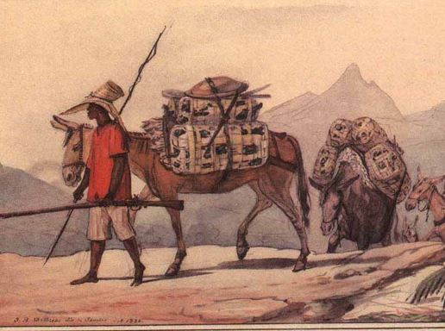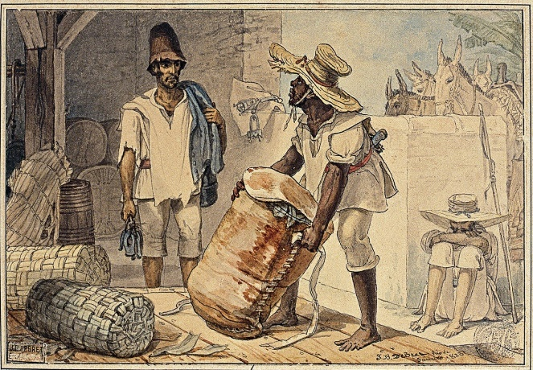
À esquerda, o tropeiro conduz descalço a tropa. À direita, também descalço, o tropeiro segura um saco feito com pele de boi que geralmente era atado às cangalhas das mulas e transportava grãos e queijo. Note-se que em ambas as imagens os tropeiros são retratados como negros ou miscigenados.

A presença indígena nas tropas também denota um importante aspecto:
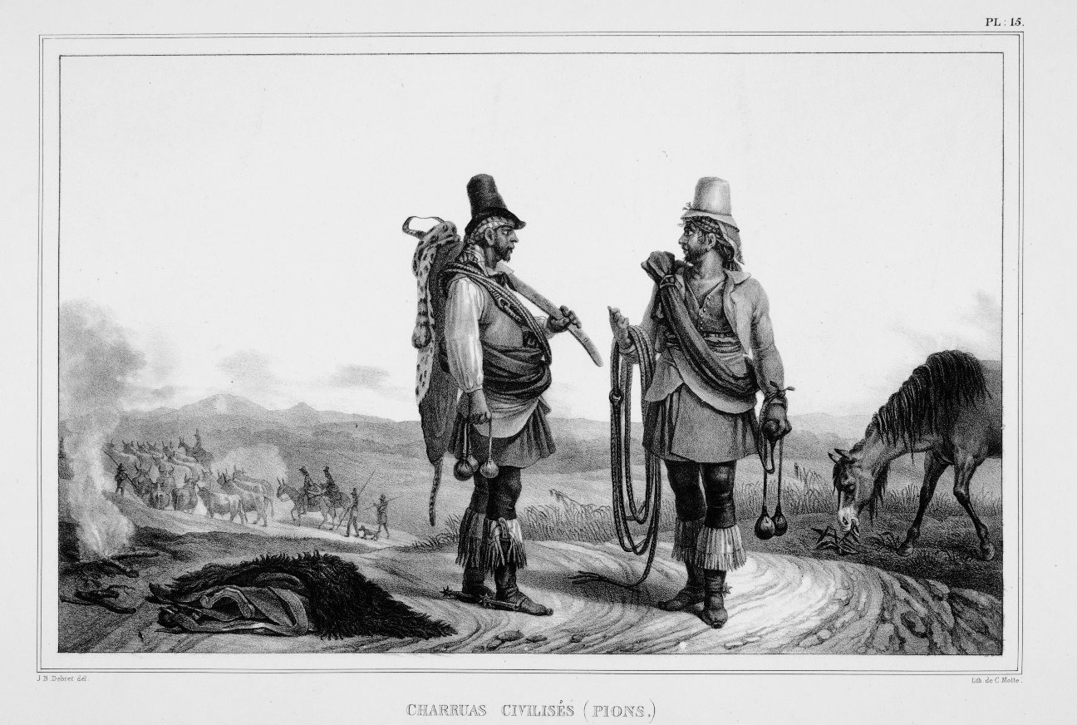 Nesta prancha de Debret, os indígenas Charruas aparecem como civilizados, em trajes que Paixão Côrtes e Barbosa Lessa identificaram como birivas. Na gravura, ambas as figuras são representadas com artefatos e apetrechos de montaria.
O próprio título da gravura de Debret imprime o nome “Charruas”, etnia indígena que ocupava os territórios dos pampas atualmente atribuídos ao Rio Grande do Sul, à Argentina e ao Uruguai. Grupos Charruas, cuja economia tinha como base a caça e a coleta, portanto semi-nômades, sofreram constantes perseguições ao longo da colonização. Para resistir encontraram na montaria uma estratégia que permitia alcançar maiores distâncias e maior rapidez às constantes fugas (PRECHT & TIMM, 2011, p. 01).
O pintor, aquarelista, gravador e desenhista Thomas Ender apresenta outras referências a respeito da etnicidade dos tropeiros:
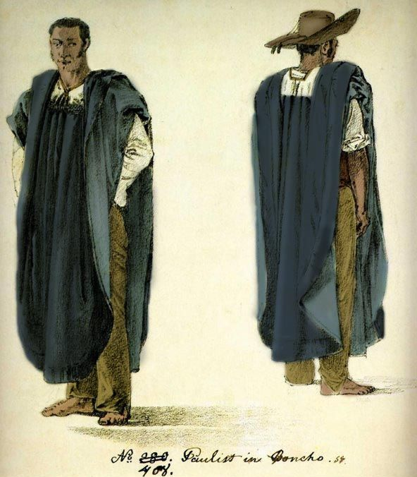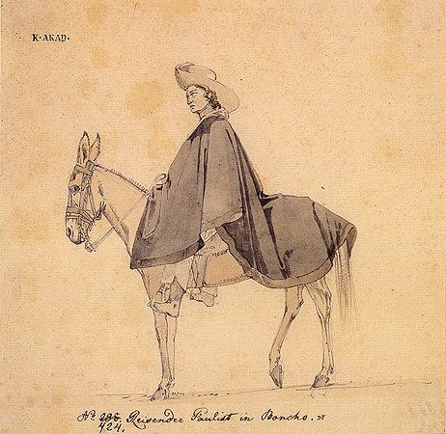
Na figura da esquerda, notamos traços negros na figura de um paulista em poncho retratado por Thomas Ender. À direita, um viajante paulista em poncho. Ambos são retratados descalços.
As botas e calçados, portanto, não são presença constante em todas as figuras empenhadas nesta cultura, aspecto que fica mais evidente na imagem a seguir:
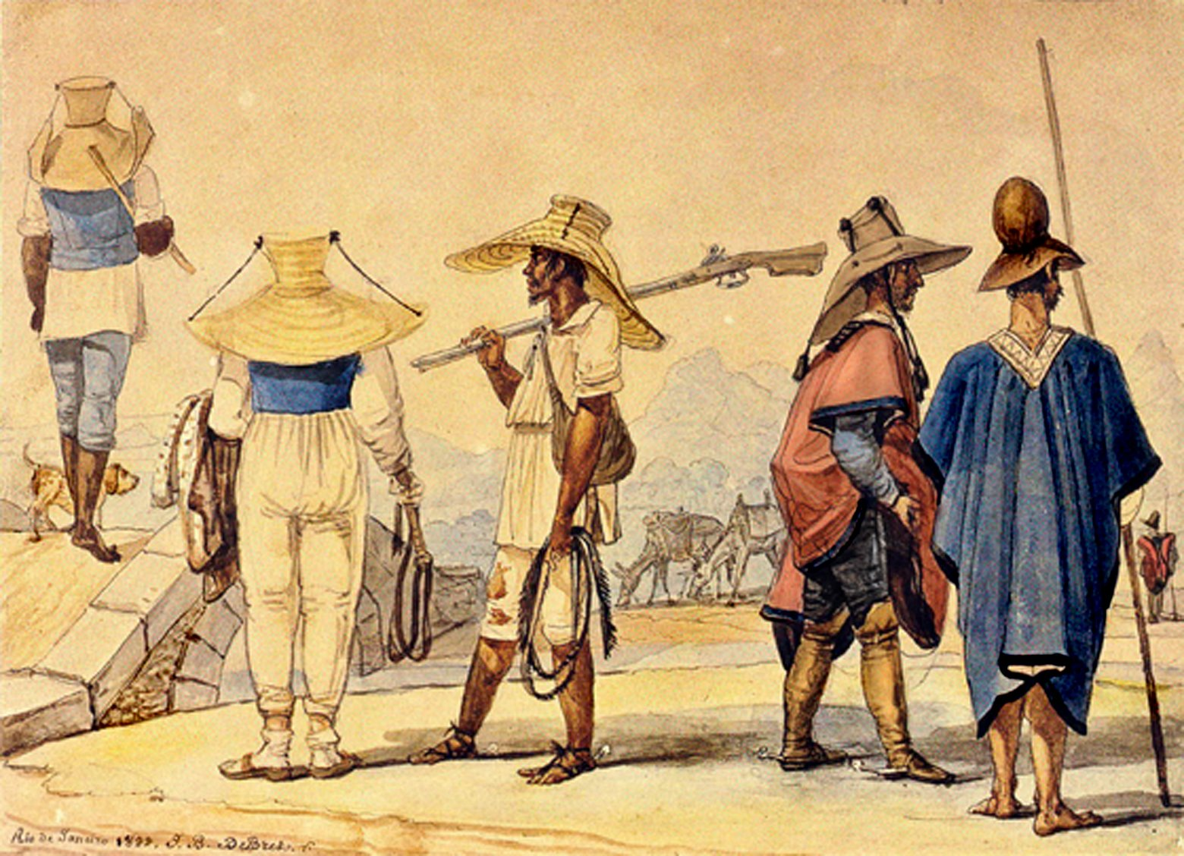
Aqui notamos figuras descalças e outras calçadas. Note-se que as botas são manufaturadas em diversos materiais (vemos, da esquerda para a direita, um homem descalço, um segundo homem que possivelmente calça um tamanco com meias (os tamancos são referências no fandango de tamancos de cuitelo, dança paulista); o terceiro tropeiro usa uma amarração de couro com esporas nos pés descalços; o quarto tropeiro utiliza uma bota que aparenta ser um garrão de potro (ou de boi), bota confeccionada do couro da canela dos animais ao qual se dava um nó na ponta, ou mesmo vestia somente a canela do tropeiro. Por fim, o último homem da esquerda para a direita se encontra descalço. É relevante também a presença de variados tipos artesanais de chapéus de palha com barbicachos e um chapéu de couro; variados talhes de ponchos e tipos de calças.

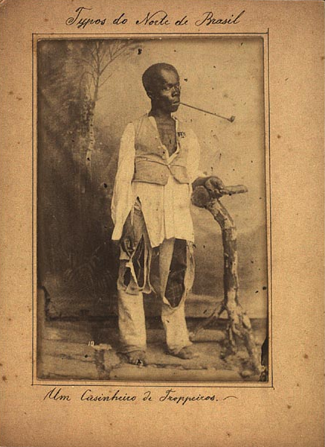
Em roupas rasgadas, a fotografia acima apresenta, por seu próprio título, um cozinheiro de tropeiros.

As imagens expostas ilustram que na cultura tropeira, definitivamente, não há a participação exclusiva de homens brancos, muito menos em trajes permanentemente adornados e festivos. Portanto, contrastam com a invenção de um personagem idealizado e romantizado, proposto pela narrativa de Affonso Taunay, e com dançarinos galantes e garbosos, na ficção do Movimento Tradicionalista Gaúcho.
A figura do tropeiro, então, não se reduz a uma representação, e sim a múltiplas, sendo indispensável considerarmos estas especificidades e diferenças. Ora, se as atividades econômicas desempenhadas por estes trabalhadores eram diferentes, diversos eram também os aspectos culturais associados a eles, que resvalavam diretamente nas danças.

Haverá, então, uma dança de tropeiros? Provavelmente não. Não no âmbito exclusivo de uma dança característica e originária deste movimento econômico e cultural. Não uma dança categorizada ou simbolizada pela presença de botas e esporas, já que tanto Ender quanto Debret fazem chegar até nós imagens de tropeiros descalços.
Então, o tropeiro não dança? Sim, dança. Alguns pesquisadores e mestres da cultura tradicional afirmam que o tropeiro dança nas pausas em pousos das jornadas, outros afirmam que somente quando está arranchado, em sua casa, nos meses em que não está trabalhando. De toda forma, arranchado ou pousado, compartilha danças inseridas no complexo cultural do caipira, e não exclusivamente danças sapateadas. O tropeiro dança a chula gaúcha, a dança dos facões, o fandango de cuitelo, o catira, o cururu, e dança também a quadrilha, a dança de São Gonçalo, o terno de São Benedito, o pau de fitas, as danças a dois. Danças que fazem parte de um complexo cultural maior, que podemos nomear como caipira.
Segundo Antônio Cândido,
“Em certas porções do grande território devassado pelas bandeiras e entradas – já denominado significativamente Paulistânia – as características iniciais do vicentino se desdobraram numa variedade subcultural do tronco português, que se pode chamar de "cultura caipira" (CANDIDO, 2010, p. 43).
Assim, como sugere Álvaro Augusto Antunes Assis, nos parece mais assertivo pensarmos que as danças de composições sapateadas e palmeadas não são exclusivas dos tropeiros, mas sim compartilhadas por agricultores, pastores, guasqueiros, forjadores, marceneiros, artesãos, trabalhadores que, assim como os tropeiros, compartilham da cultura caipira nas diversas e constantes festas nos arraiais.

REFERÊNCIAS CITADAS

AUGUSTO, Álvaro; AUGUSTO, Mônica; BERNARDELLI, Ivan; PAES, Nanci. TROPEIRO (live após o espetáculo). Direção: Ivan Bernardelli. Produção: Cia. Dual. Youtube. 2021. 53 min. Disponível em: https://youtu.be/e1c-Jyb_aD0. Acesso em: 15/08/2021 às 9h00.

AVÉ-LALLEMANT, Roberto. Viagem pelo Sul do Brasil no ano de 1858. Rio de Janeiro: Instituto Nacional de Livro, 1953.

ALENCAR, José de. O Gaúcho. São Paulo: Martin Claret, 2013.

BACH, Arnoldo Monteiro. Tropeiros. Pelotas: Editora Estúdio Texto, 2010.

BARBOSA, Cristiano. Teatralidade e trajar biriva. Eco da Tradição, Rio Grande do Sul, n. 137, janeiro 2013. Piá, p.02.

BORBA, Daniela Farias Garcia de. Aprender e ensinar a ser gaúcho dentro do grupo de danças biriva Tropeiros de Dois Mundos. Dissertação (Mestrado em Educação). Centro de Educação. Universidade Federal de Santa Maria, Santa Maria, 2013.

BREFE, Ana Cláudia Fonseca. Um lugar de memória para a nação. O museu paulista reinventado por Affonso d’Escragnolle Taunay (1917-1945). Tese (Doutorado em História). Instituto de Filosofia e Ciências Humanas, Universidade Estadual de Campinas. Campinas, 1999.

BUENO, Beatriz Piccolotto Siqueira; BARRETO, Alice Pereira; DIAS, Guilherme Silvério. Cultura material e práticas sociais no Caminho do Viamão: paisagens toponímicas, arqueologia do cotidiano das viagens, perfil e bagagem dos tropeiros (séculos XVIII e XIX). Anais do Museu Paulista. São Paulo, Nova Série, vol. 29, 2021, p. 1-87.

CABRAL, Teodoro. Prefácio do Tradutor. In: AVÉ-LALLEMANT, Roberto. Viagem pelo Sul do Brasil no ano de 1858. Rio de Janeiro: Instituto Nacional de Livro, 1953.

CÂNDIDO, Antônio. Parceiros do Rio Bonito. Estudo sobre o caipira paulista e a transformação dos seus modos de vida. Rio de Janeiro: Ouro sobre Azul, 2010.

CHIOVITTI, Nanci Marti. Discursos do progresso: Sorocaba e o fim das feiras de Muares (1850-1900). Dissertação (Mestrado em História). Instituto de Filosofia e Ciências Humanas, Universidade Estadual de Campinas. Campinas, 2003.

CÔRTES, José Carlos Paixão. Danças Biriva do Tropeirismo Gaúcho: danças só masculinas: Curso e festival. Porto Alegre: Companhia Riograndense de artes gráficas, 1999.

CÔRTES, José Carlos Paixão; LESSA, Barbosa. Danças e Andanças da tradição gaúcha. Porto Alegre: Editora Garatuja, 1975.

CUNHA, Euclides da. Os Sertões. São Paulo: Ubu Editora, 2019.
EU, Luís F. M. F. G. de Orléans, conde D’. Viagem militar ao Rio Grande do Sul. Belo Horizonte: Ed. Itatiaia/ São Paulo: USP, 1981.

FANDANGOS de chilenas Irmãos Lara. Direção: Daniel Moretti. Reportagem Exclusiva produzida pela TV Faster com veiculação no Jornal da Faster. Youtube. 2018. 23 min. Disponível em https://youtu.be/RBBQBCKq7Lk. Acesso em 12/07/2021.

KERSTEN, Márcia Scholz de Andrade. A Lapa e o tropeirismo. Curitiba: Iphan, 2006.

MACHADO, Geosiane Mendes. Com vistas à liberdade: fugas escravas e estratégias de inserção social do fugido nos últimos decênios do século XIX em Minas Gerais. Dissertação (Mestrado em História). Faculdade de Filosofia e Ciências Humanas. Universidade Federal de Minas Gerais Belo Horizonte, 2010.

O ÚLTIMO Tropeiro. Direção: Felipe Shikama e Guina Pereira. Produção de Felipe Shikama e Guina Pereira. Curta doc. Tv. 2012. 5 min. Disponível em https://curtadoc.tv/curta/biografia/o-ultimo-tropeiro/. Acesso em 13/08/2021 às 16h30.

PRECHT, Anna Liza; TIMM, Carolina. A saga dos índios Charrua. Uma retrospectiva histórica da etnia pampeana até a sua dizimação. Universidade Federal do Rio Grande do Sul. Reportagem realizada em maio de 2011. Disponível em: https://www.ufrgs.br/ensinodareportagem/cidades/charrua.html. Acesso em 02/08/2021.

RODRIGUES, Giseli Giovanela. Viajantes e negros no Sul do Brasil: contando uma história do século XIX. Monografia (Licenciatura em História). Centro Universitário Univates. Lajeado, 2009.

TRINDADE, Jaelson Bitran. Tropeiros. São Paulo: Publicações e Comunicações, 1992, 1ª edição.

TROPEIRO. Direção: Ivan Bernardelli. Produção: Cia. Dual. Youtube. 2021. 53 min. Disponível em: https://youtu.be/e1c-Jyb_aD0. Acesso em: 15/08/2021 às 9h00.

TROPEIROS. Série. Direção: Ronildo Araujo Machado. Produção: Ronildo Araujo Machado. Youtube. 2012. Disponível em: https://youtu.be/0M67i_igH3k. Acesso em: 15/08/2021 às 9h00.

ZALLA, Jocelito; FISCHER, Luís Augusto. O legado de paixão cortes: folclorista criou um tradicionalismo menos conservador. GZH, Rio Grande do Sul, 31/08/2018. Disponível em:
https://gauchazh.clicrbs.com.br/comportamento/gente/noticia/2018/08/o-legado-de-paixao-cortes-folclorista-criou-um-tradicionalismo-menos-conservador-cjlh3ss1o05nc01n0kkwzz0lw.html. Acesso em: 08/08/2021 às 14h00.

Pós-graduando em Artes da Cena (mestrado) na Universidade Estadual de Campinas (UNICAMP), sob orientação da Profª Drª Maria Claudia Alves Guimarães. É bailarino, diretor e coreógrafo da Cia. Dual, onde realiza trabalhos artísticos a partir de mitologias e fenômenos históricos relacionados à cultura brasileira, investigando bases técnicas e estruturais das danças desenvolvidas no Brasil ao longo dos séculos em relação aos contextos culturais, sociais e filosóficos em que se desenvolvem. Autor do livro “Lanternas no Caos: uma história da dança no Brasil”, Ed. Lugar Elástico, 2017.
Acesso em 13/08/2021 às 20h30.
À esquerda, “Homme de Rio Grande – Gaúcho”. (Trad.: Homem do Rio Grande - Gaúcho). Jean Baptiste Debret. Aquarela sobre papel 16,5 x 21,5 cm assinada e datada embaixo, “J.B. Debret au Brezil 1825” Museu Castro Maya, Rio de Janeiro; À direita, indumentária usada no filme “Um Certo Capitão Rodrigo”, 1971, da obra de Érico Veríssimo, direção de Anselmo Duarte. Paixão Côrtes, na foto representando o papel de Pedro Terra, foi também consultor de costumes e revisou textos dos diálogos do filme. Traja espora, espada e guaiaca originais e uma bota de garrão adaptada. Fotografia de João Alberto. In: CÔRTES, J.C.Paixão. Danças Birivas do Tropeirismo Gaúcho: curso e festival. 1999, RS: Companhia Riograndense de artes gráficas, p. 19.
À esquerda, “Tropa de Mulas”, 1822. Jean-Baptiste Debret. Aquarela sobre papel, detalhe. Museus Castro Maya - IPHAN/MinC (Rio de Janeiro, RJ); À direita, “Tropeiros Pobres de São Paulo”, 1823. Jean-Baptiste Debret. Aquarela sobre papel, c.i.d. 22,30 cm x 15,20 cm. Museus Castro Maya - IPHAN/MinC (Rio de Janeiro, RJ).
“Charruas Civilisés (Pions.)”. Trad. Charruas Civilizados (Peões). Jean Baptiste Debret. gravura: litografia pb.; dimensões da grav.: 24,0 x 33,5 cm em f. 54,0 x 36,0 cm. 1834. Biblioteca Brasiliana Guita e José Mindlin.
À esquerda, “Paulist in Boncho”, 1817. Trad.: paulista com poncho. Thomas Ender. Lápis aquarelado, detalhe. Kupferstichkabinett der Akademie der bildenden Künste Wien (Áustria); À direita, “Reisender Paulist in Boncho”, 1817. Trad.: Viajante paulista com poncho. Thomas Ender. Lápis aquarelado, 20,00 cm x 19,30 cm. Kupferstichkabinett der Akademie der bildenden Künste Wien (Áustria)
“Tropeiros Paulistas em Variados Trajes” ou “Tropeiros Paulistas no Rio de Janeiro”. Jean Baptiste Debret. 1823. Aquarela sobre papel (detalhe). Museus Castro Maya - IPHAN/MinC (Rio de Janeiro, RJ)
“Um Cusinheiro de Tropeiros”. Sem Identificação. Sem data. Acervo Biblioteca Nacional.

